Artikel 117 van onze grondwet over de rechterlijke macht

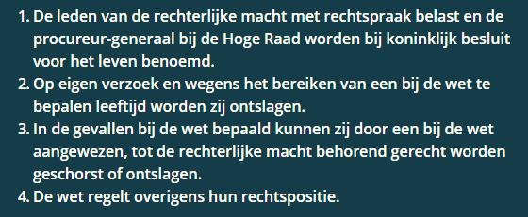

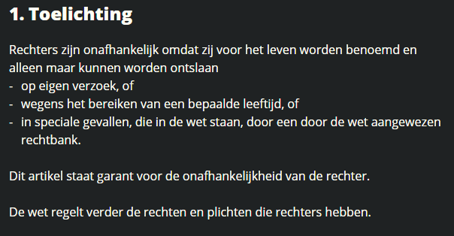

Bespreking
Meerdere malen in de toelichting van deze wet wordt de onafhankelijkheid van de rechter benadrukt:
Rechters zijn onafhankelijk omdat zij voor het leven worden benoemd en alleen maar kunnen worden ontslaan etc.

Dit klinkt erg vertrouwenwekkend maar is natuurlijk onzin. Je kunt wel voorwaardenscheppen zodat de kans op afhankelijkheid afneemt maar te stellen dat rechters onafhankelijk zijn omdat…. Is een bewust misleiding te noemen. Niemand kan garanderen dat een persoon in functie onafhankelijk is. Dat moet iedere dag weer bewezen worden door de persoon zelf.

De vraag die dit boude statement oproept is: hoe worden rechters in Nederland dan benoemd?

Dat is vrij simpel: de politiek c.q. de regering draagt mensen voor, en de koning bevestigt dat dan door middel van een koninklijk besluit.

Wetgeving echter loopt via goedkeuring door de tweede en eerste kamer, waarna de koning (blind) tekent.

Bij bestuursaangelegenheden loopt dat niet via de beide kamers maar is de voordracht door het kabinet c.q. de minister van justitie plus de handtekening van de koning voldoende. De koning zelf bemoeit zich niet met de voordracht.

De koning kan in principe weigeren te tekenen als hij het met bepaalde personen niet eens is, maar dat heeft deze koning tot op heden nooit gedaan. Zijn grootmoeder koningin Juliana wel bij een benoeming van een burgemeester van Utrecht.

Dus de benoeming van rechters is een puur politieke zaak vandaar dat we sinds Winnie Sorgdrager als minister van Justitie (D66) zoveel D66 rechters hebben met alle ellende van dien. Dit kwam tot stand nadat Sorgdrager eerst Arthur Docters van Leeuwen “uit het veld” geruimd had. Van Leeuwen was een zeer intelligent en machtig en oprecht man en die doorzag de politiek spelletjes en de gevaren die het politieke spel van D66 met zich meebracht.

Als we naar de politieke realiteit kijken en bv naar het proces Wilders en de Urgenda uitspraken dan weten we dat de rechter in Nederland totaal geen eigen ruimte heeft en aan de leiband van het OM loopt met alle negatieve gevolgen van dien. De rechtsstaat in Nederland staat op het spel en de vraag is of er nog wel sprake is van een rechtsstaat in Nederland. Alles is politiek gekleurd: de Raad van State, de Hoge Raad: waar is ons Constitutionele hof is al jaren de vraag. Ieder normaal land heeft een Constitutioneel hof dat de onafhankelijkheid van de rechterlijke macht waarborgt?

In Engeland is het al 400 jaar anders en ik denk beter georganiseerd daar worden rechters door de Kroon benoemd. De politiek kan voordrachten doen maar die zijn niet bindend. De Kroon heeft eigen adviseurs en kan zelf bepalen wie als rechter aangesteld wordt. Zo wordt de politieke benoeming tot een minimum teruggebracht.
Bovendien kan een rechter ook eigen onderzoek doen en staan hem/haar alle rechtsmiddelen ter beschikking, dat is in Nederland niet zo. In Nederland worden meer dan 70.000 handtekeningen als klacht tegen een minister door het OM eenvoudig aan de kant geschoven. Er komt geen rechter aan te pas. Een mooi voorbeeld van een politiestaat in wording.

Temslotte
Officieren van justitie en rechters zitten in één club NVvR
De Vakvereniging voor Officieren van justitie en Rechter
https://nvvr.org/

Is dit niet een mooi voorbeeld is van de afhankelijkheid van Rechters?

